Rouen, le 13/05/2026
RN338 : Travaux de raccordement du Pont Flaubert.
Travaux de nuit 21h-6h

Dans le cadre des travaux de raccordement du Pont Flaubert à la Sud III, la Direction Interdépartementale des Routes Nord-Ouest vous informe que :

- Du 18 au 19 mai 2026 (21h00 / 06h00) pour une durée de 1 nuit, la RN338 au PR 06+400 sera fermée dans le sens Caen vers Rouen et la circulation interdite.

- Ces mêmes restrictions pourront s’appliquer du 19 au 20 mai 2026 (21h00 / 06h00) pour une durée de 1 nuit → nuit de secours.

Des déviations seront mises en place lors de ces fermetures conformément au plan-joint.

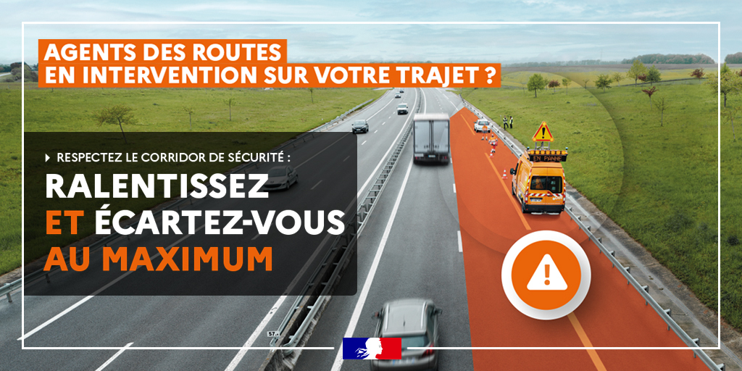
Soucieuse de garantir à chacun un réseau routier toujours plus sûr et plus performant, la DIR Nord-Ouest remercie les usagers de leur compréhension.

Les travaux sont toujours organisés de façon à préserver la sécurité des agents comme des usagers et de limiter la gêne occasionnée. Merci de respecter la signalisation ainsi que les distances et vitesses de sécurité.

La plus grande prudence est recommandée. Chaque jour, les agents des DIR interviennent sur la route pour votre sécurité, respectez leur travail, respectez-les.

La DIR Nord-Ouest est un service déconcentré de l’État du Ministère des Transports en charge de l’entretien, de l’exploitation et de l’ingénierie d’un réseau constitué de 1 070 Km de routes nationales. C’est un service interdépartemental, dont l’action s’opère sur 11 départements répartis en 4 régions : la Normandie, le Centre-Val de Loire, Les Hauts de France et l’Île-de-France. Son siège est situé à Rouen.

